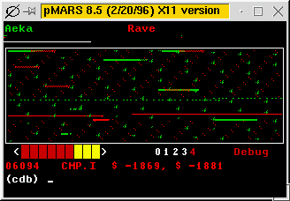


Proposition de projet
4ème année informatique/électronique

Sujet : Jeu Core War

Orientation :
☑ ILC - Ingénierie des Logiciels et des Connaissances
☑ SQR - Sécurité et qualité des réseaux
☑ SE - Systèmes embarqués
Tutrice/tuteur : Sergey KIRGIZOV
E-mail : sergey.kirgizov@u-bourgogne.fr

Description :

En utilisant votre langage de programmation préféré, implémentez un environnement qui vous permet de jouer au jeu « Core War ».
Dans ce jeu, plusieurs programmes s'affrontent pour capturer les ressources de la machine virtuelle appelée MARS.

Plus d’info
- https://fr.wikipedia.org/wiki/Core_War
- https://en.wikipedia.org/wiki/Core_War
- http://koth.org/
- https://corewar.co.uk/vogtmann/

Lignes principales de l'organisation :
- début le 1 octobre, fin le 5 février
- 1, 2 ou plus d’étudiantes ou étudiants par projet
(voir avec la tutrice / le tuteur)
- les étudiants et les étudiantes travailleront pendant les créneaux libres dans EDT, environ 60h
- une note sur 20 sera basée sur un bref rapport d’environ 10 pages et une présentation obligatoire devant le tuteur / la tutrice à la fin du projet, au jour et l'heure qui conviendront à vous et à votre tuteur ou tutrice
- la tutrice / le tuteur fourniront une note avant le 15 février

